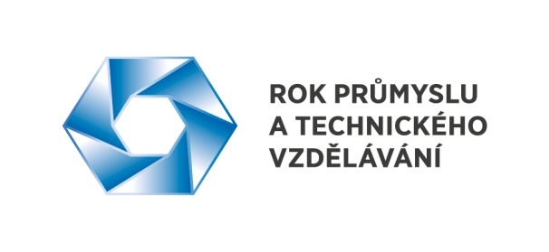
Tisková zpráva
Zveřejněno: 11. 6. 2015

Prezident Svazu průmyslu obdržel medaili z rukou ministra J. Mládka

Prezident Svazu průmyslu a dopravy ČR (SP ČR) Jaroslav Hanák obdržel dnes prestižní ocenění – „Medaili Jiřího z Kunštátu a Poděbrad, krále českého, za přínos v oboru a k integraci v rámci Evropy“, kterou mu udělil ministr průmysl a obchodu Jan Mládek.
Medaili převzaly z rukou ministra na základě rozhodnutí jedenáctičlenného nominačního výboru i další osobností. Mezi oceněnými byli přední česká architektka a designérka Eva Jiřičná, majitel tradiční české značky stavebnic Merkur Toys Jaromír Kříž, kybernetik a předseda Výzkumné rady Technologické agentury ČR Vladimír Mařík, předseda představenstva Francouzsko-české obchodní komory Constantin Kinský, emeritní National Executive evropského centra Honeywell v Brně Jaroslav Doležal a výzkumný pracovník Jiří Švéda z ČVUT.
„Nesmírně si vážím tohoto ocenění. Chápu ho nejen jako ocenění pro mě osobně, ale i pro celý Svaz průmyslu a dopravy ČR,“ uvedl Jaroslav Hanák při přebírání medaile. Jak také poznamenal, „je dobře, že ceny přebírají nejen sportovci a umělci, ale i vynikající a úspěšní podnikatelé“ s poukazem na státní vyznamenání 28. října a další ocenění.

V laudatio k poctě Jaroslava Hanáka uvedl prezident Konfederace zaměstnavatelských a podnikatelských svazů ČR Jan Wiesner, že jde o mezinárodně uznávaného odborníka na dopravu a člověka, který dokáže hájit zájmy zaměstnavatelů. „Je výborný řečník. Když ho posloucháte, tak víte, že se nejedná o líbivá slova a populistické fráze, slova mu vycházejí takříkajíc ze srdce,“ uvedl Jan Wiesner. „Vážím si jeho skromnosti, upřímnosti, zodpovědnosti, spolehlivosti a také, že dané slovo platí,“ dodal Jan Wiesner.

Ve svém krátkém projevu Jaroslav Hanák zmínil priority Svazu, k nimž patří tlak na omezování byrokracie a na pružnější výstavbu dopravní infrastruktury či podporu aplikovaného výzkumu.

Nositeli medaile jsou již evropský komisař pro energetiku Günther Oettinger, bývalý ministr hospodářství Slovenské republiky Tomáš Malatinský, emeritní předsedkyně představenstva ČEPS Ludmila Petráňová, předseda představenstva RWE Martin Herrmann, předsedkyně Státního úřadu pro jadernou bezpečnost Dana Drábová, vysokoškolský pedagog a nestor české jaderné energetiky František Hezoučký, jaderný fyzik představitel Charty 77 František Janouch, hlavní jaderný expert SR Štefan Rohár, exministr průmyslu a obchodu Miroslav Grégr či předseda představenstva ŠKODA JS Plzeň Miroslav Fiala.
Letos ministr průmyslu a obchodu Jan Mládek předávat medaile v rámci konference ARVe 2015 /Ambice – Realita – Vize/.

